Udarbejdet af, Michael Lund Christensen og Dennis Nielsen: Favrskov Gymnasium
for Aktuel Naturvidenskab, maj 2017.

Link til artiklen:
http://aktuelnaturvidenskab.dk/fileadmin/Aktuel_Naturvidenskab/nr-4/AN4-2015kemi-mellem-stjern.pdf

1.) Oriontågen

Nedenfor ses et billede af Oriontågen (M42), der blev opdaget af den franske videnskabsmand Nicolas Claude Fabri de Peiresc d. 26. november 1610.

Hvor på nattehimlen kan man finde Oriontågen?
Undersøg hvor langt væk Oriontågen er, og hvor stor den er.
Hvad foregår der i Oriontågen?

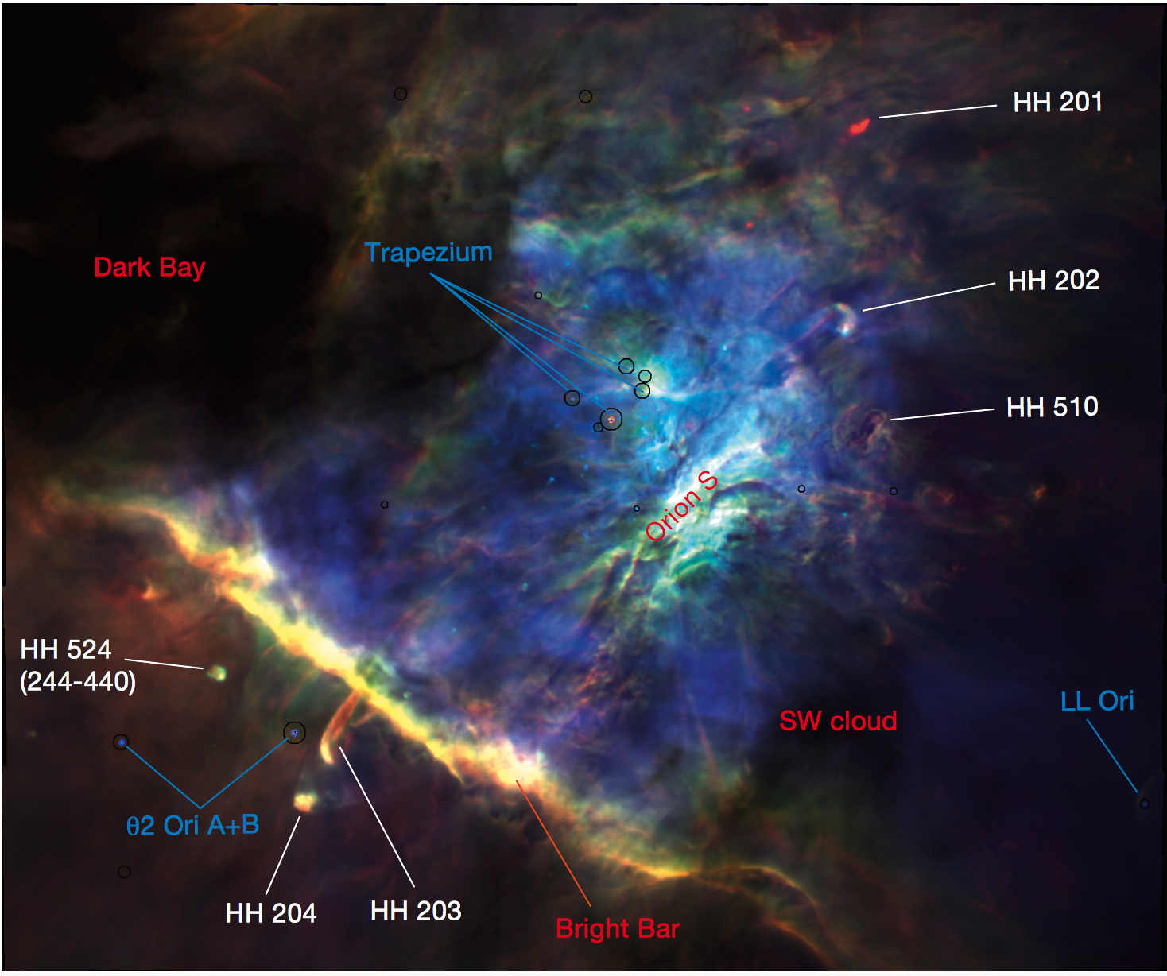

I midten af billedet ses en konstellation, som kaldes ”Trapezium”. Undersøg hvad den består af.
På billedet ses også en række såkaldte Herbig-Haro (HH) objekter. Undersøg hvad det er.

I nederste venstre hjørne ser man to af de tre stjerner, som tilsammen udgør stjernekonstellationen $θ^{2}$-Orion (A,B,C).

Sammenlign ovenstående billede af Oriontågen med artiklens forsidebillede på s. 28.

Selve Oriontågen er et såkaldt HII område. Hvad er det?
Hvad er HI områder ? Og hvad er en molekylsky?
Hvorfor domineres Oriontågen af HII områder?

2.) Det interstellare rum

I det interstellare rum har man indtil nu fundet mere end 150 forskellige molekyler. De ekstreme tryk og temperaturer, som er i det interstellare rum, er umiddelbart svære at forene med dannelsen at molekyler.

Undersøg hvad det interstellare rum består af.
Hvad er typiske temperaturer i det interstellare rum i Mælkevejen?

Antag at temperaturen i en molekylsky er på $T=10 K$ og trykket er $p=1·{10}^{-13} atm$
Brug idealgasligningen (1) til at bestemme antal partikler pr. kubikmeter.

$$p·V=N_{antal}·k_{B}·T$$

Hvorfor er man specielt interesseret i at forstå dannelsen af molekylær hydrogen i det interstellare rum?

3.) Området ”Orion Bar”

For dannelsen af interstellare molekyler spiller området ”Orion Bar” også kaldet ”Bright Bar” en særlig rolle.

Sammenlign nedenstående figur med billedet på s. 29 i artiklen. Hvilke områder grænser op til ”Orion Bar”?

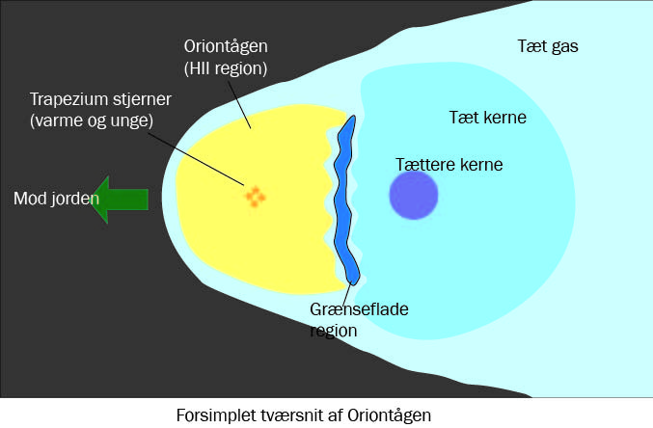

”Orion Bar” er et såkaldt fotodissociations område, også kaldet PDR (photodissociation region). Det er et område, hvor fotonerne adskiller molekyler i mindre bestanddele.

På nedenstående figur ser man en skematisk oversigt over de forskellige elementer, som PDR´en indeholder.

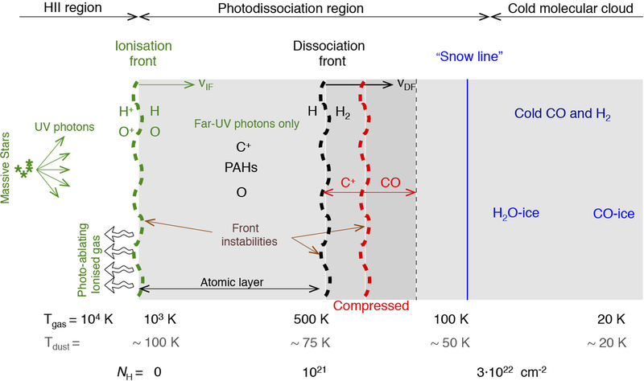

Som det ses af figuren, vil den varme stjerne ionisere hydrogen og dermed danne HII området.

Hvad er ioniseringsenergien for hydrogen?
Hvad er bølgelængden for en foton, som kan ionisere hydrogen?

Giv, ved brug af Wiens forskydningslov (2), en vurdering af, hvor varm en stjerne skal være, for at størstedelen af den udsendte stråling er i stand til at ionisere hydrogen.
$$λ_{maks}·T=2,90·{10}^{-3} m·K$$

Fotoner med en bølgelængde mellem 10 nm - 121 nm kaldes EUV (Extreme ultraviolet), og fotoner med en bølgelængde mellem 121 nm - 200 nm kaldes FUV (Far ultraviolet).

Forklar hvorfor området efter ioniseringsfronten (atomlaget) kun består af FUV fotoner.

Af figuren ses det, at de såkaldte PAH´er (polycykliske aromatiske hydrocarboner) befinder sig i dette område.

Tilstedeværelsen af molekylær hydrogen ($H_{2})$ ses efter den såkaldte dissociation-front. Da tætheden og temperaturen i området er forholdsvis lav, vil dannelsen af molekylær hydrogen være meget lidt effektiv.

Nævn de destruktive processer, som vil arbejde på at splitte de nydannede molekyler.

Der må altså findes en meget effektiv mekanisme, som kan sikre dannelsen af molekylær hydrogen i et tempo, der matcher de destruktive processer.

Hvor forestiller man sig, at denne effektive proces finder sted?

4) PAH´er (polycykliske aromatiske hydrocarboner)

Hvad er PAH’er? Og hvorfor har eksistensen af PAH´er i det interstellare rum været genstand for debat blandt forskere i de sidste 20 år?

Undersøg hvad et emissionsspektrum er, og hvad et absorptionsspektrum er.

Hvordan observerer man tilstedeværelsen af PAH’er i det interstellare rum?

Nedenstående figur viser endnu engang den såkaldte ”Orion Bar”. Det blå område viser tilstedeværelsen af PAH’er, det grønne område af $H_{2}$ og det røde område af $CO$.

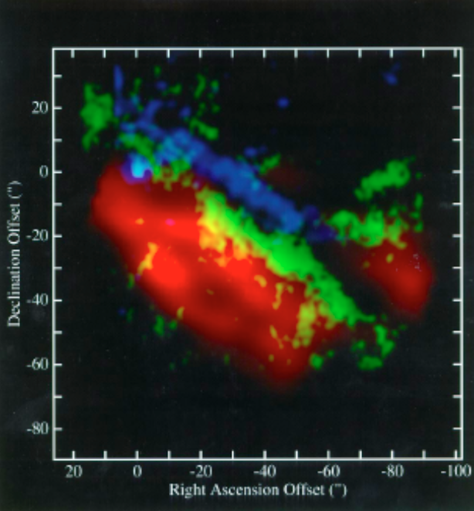

Den mest karakteristiske emissionslinje for PAH’erne har bølgelængden 3.3μm. Hvilken type stråling svarer det til?

Undersøg hvordan absorption af UV-stråling i et molekyle kan føre til emissionslinjer i det infrarøde spektrum.

Hvilke udfordringer er det ved at observere i det infrarøde spektrum?

Hvad har Liv Hornekjær og hendes gruppe, som de første, eksperimentelt vist?

Hvad vil det sige, at PAH´en coronen bliver superhydrogeneret?

Hvordan forestiller man sig, at molekylær hydrogen bliver dannet på coronen?

Hvad bruger man de to eksperimentelle teknikker: masse-spektrometri og skanning-tunnel-mikroskopi (STM) til, i forbindelse med undersøgelsen af PAH’er?

Man forestiller sig altså, at superhydrogering af PAH-molekyler kan være den effektive mekanisme, som øger dannelsen af molekylær hydrogen.

Hvilken rolle kan UV-strålingen spille i den forbindelse ? Hvad er en fotokatalytisk proces?

Hvad er de fremtidige perspektiver i forskningsprojektet?

